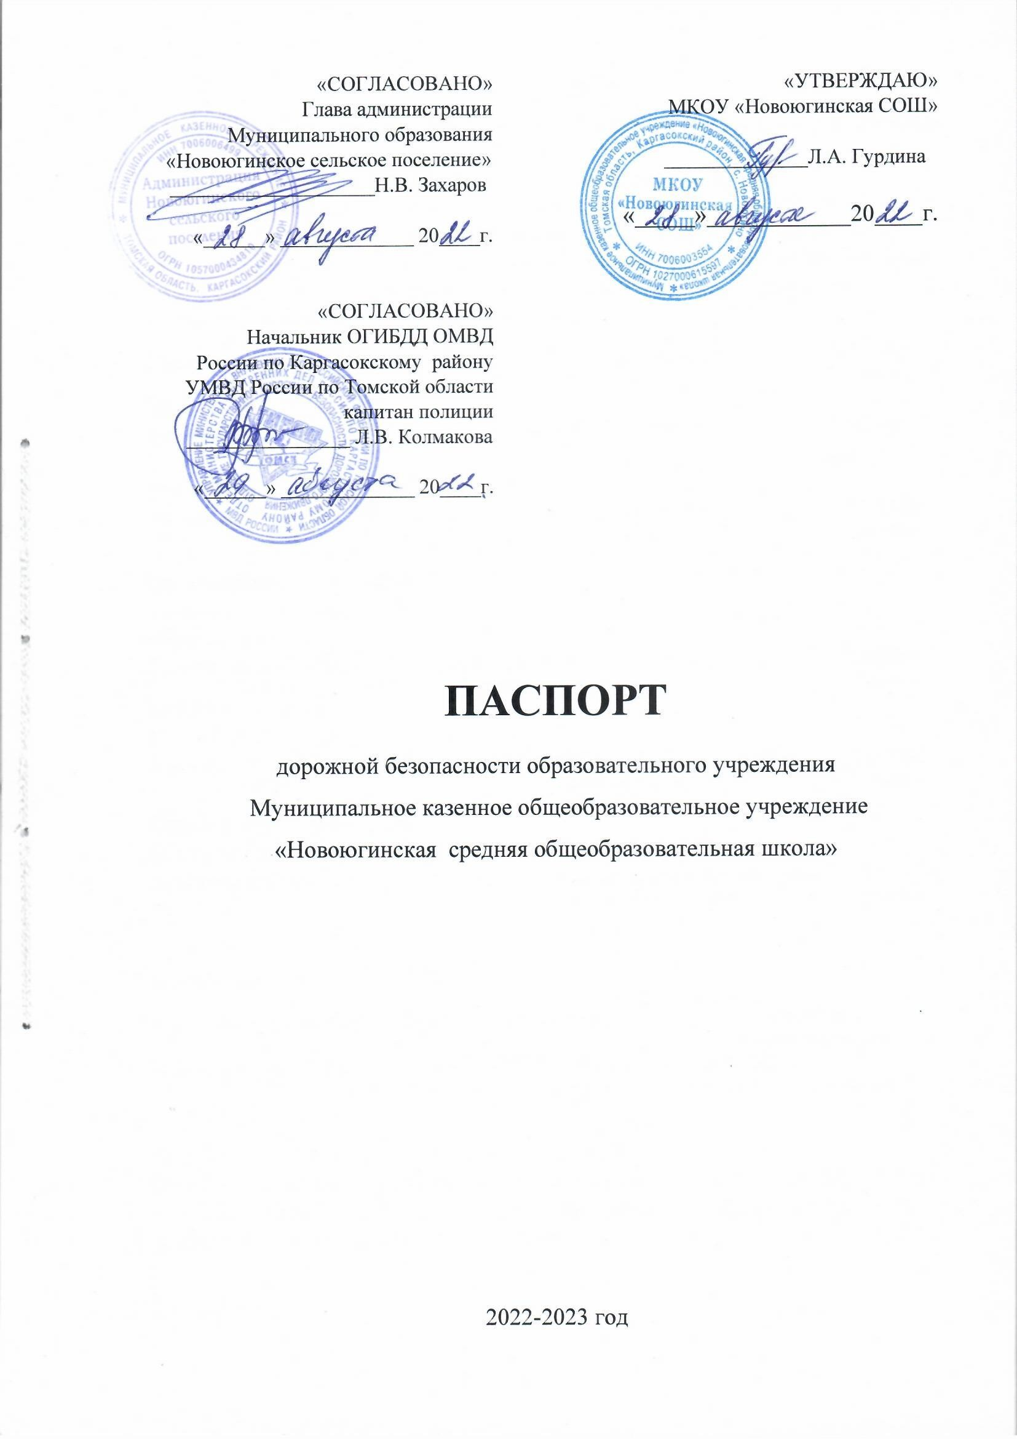

**Общие сведения**

Муниципальное казенное общеобразовательное учреждение «Новоюгинская средняя общеобразовательная школа»

(Полное наименование образовательного учреждения)

Юридический адрес: 636714 село Новоюгино Каргасокский район

Томская область ул. Центральная № 74E-mail novougino@yandex.ru

Фактический адрес: 636714 село Новоюгино Каргасокский район Томская область ул. Центральная № 74 E-mail novougino@yandex.ru

Руководители образовательного учреждения:

Директор школы Гурдина Людмила Александровна 37-1-40

( фамилия, имя, отчество) (телефон)

Заместитель директора

по учебной работе Малышева Ксения Сергеевна 37-1-49

(фамилия, имя, отчество) (телефон)

Заместитель директора

по воспитательной работе Дручинина Светлана Викторовна 37-1-49

(фамилия, имя, отчество) (телефон)

Ответственные работники

муниципального органа

образования:

Главный специалист РТО Костарева Ирина Сергеевна 2-18-90

(должность) (фамилия, имя, отчество) (телефон)

Ответственные от

Госавтоинспекции:

Инспектор (ИАЗ) Кузнецова Татьяна Николаевна 2-17-93

(должность) (фамилия, имя, отчество) (телефон)

Ответственные работники

за мероприятия по профилактике

детского травматизма учитель ОБЖ Веклич Дарья Викторовна 37-1-49

(должность) (фамилия, имя, отчество) (телефон)

Количество учащихся: 108

Наличие автобуса в образовательном учреждении: имеется

*(при наличии автобуса)*

Владелец автобуса: МКОУ «Новоюгинская СОШ»

(*образовательное учреждение, муниципальное образование и др.*)

Время занятий в образовательном учреждении:

На основании правил внутреннего распорядка приказ от 01.09.2022г. № 223-ОД с 01.09.2022г. по 25.05.2023г., занятие проходят: с 9.00 - 15.00ч., внеурочная деятельность с 15.05- 16.30ч.

**Содержание**

1. План - схемы образовательного учреждения.

1. Район расположения образовательного учреждения, пути движения транспортных средств и детей (обучающихся, воспитанников).

2. Организация дорожного движения в непосредственной близости от образовательного учреждения с размещением соответствующих технических средств организации дорожного движения, маршруты движения детей и расположение парковочных мест.

3. Пути движения транспортных средств к местам разгрузки/погрузки и рекомендуемые безопасные пути передвижения детей по территории образовательного учреждения.

1. Информация об обеспечении безопасности перевозок детей специальным транспортным средством (автобусом).

1. Общие сведения.

2. Безопасное расположение остановки автобуса у образовательного учреждения.

1. Приложения

- План мероприятий по предупреждению детского дорожно-транспортного травматизма.

I. План - схемы образовательного учреждения

1. Район расположения образовательного учреждения, пути движения транспортных средств и детей (обучающихся, воспитанников)

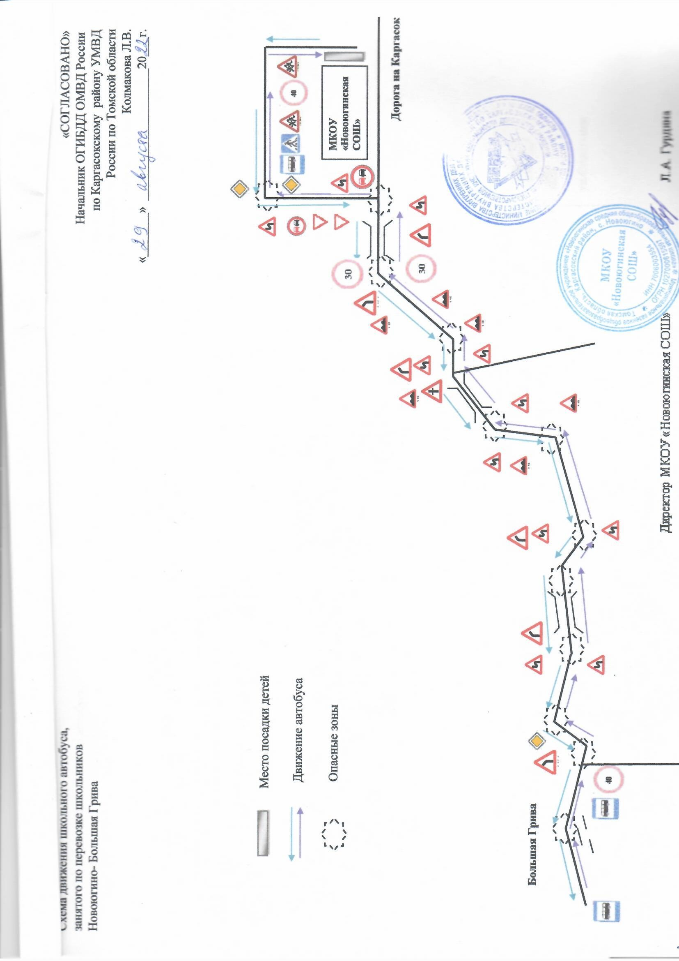

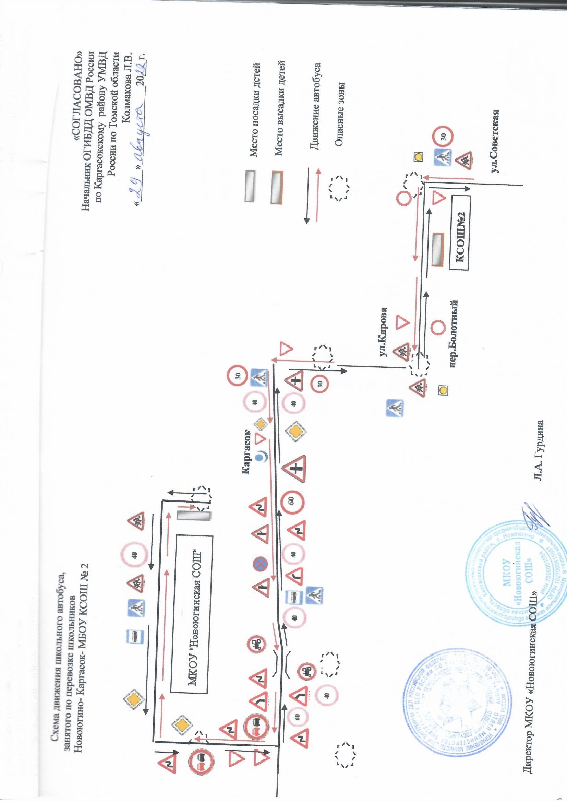

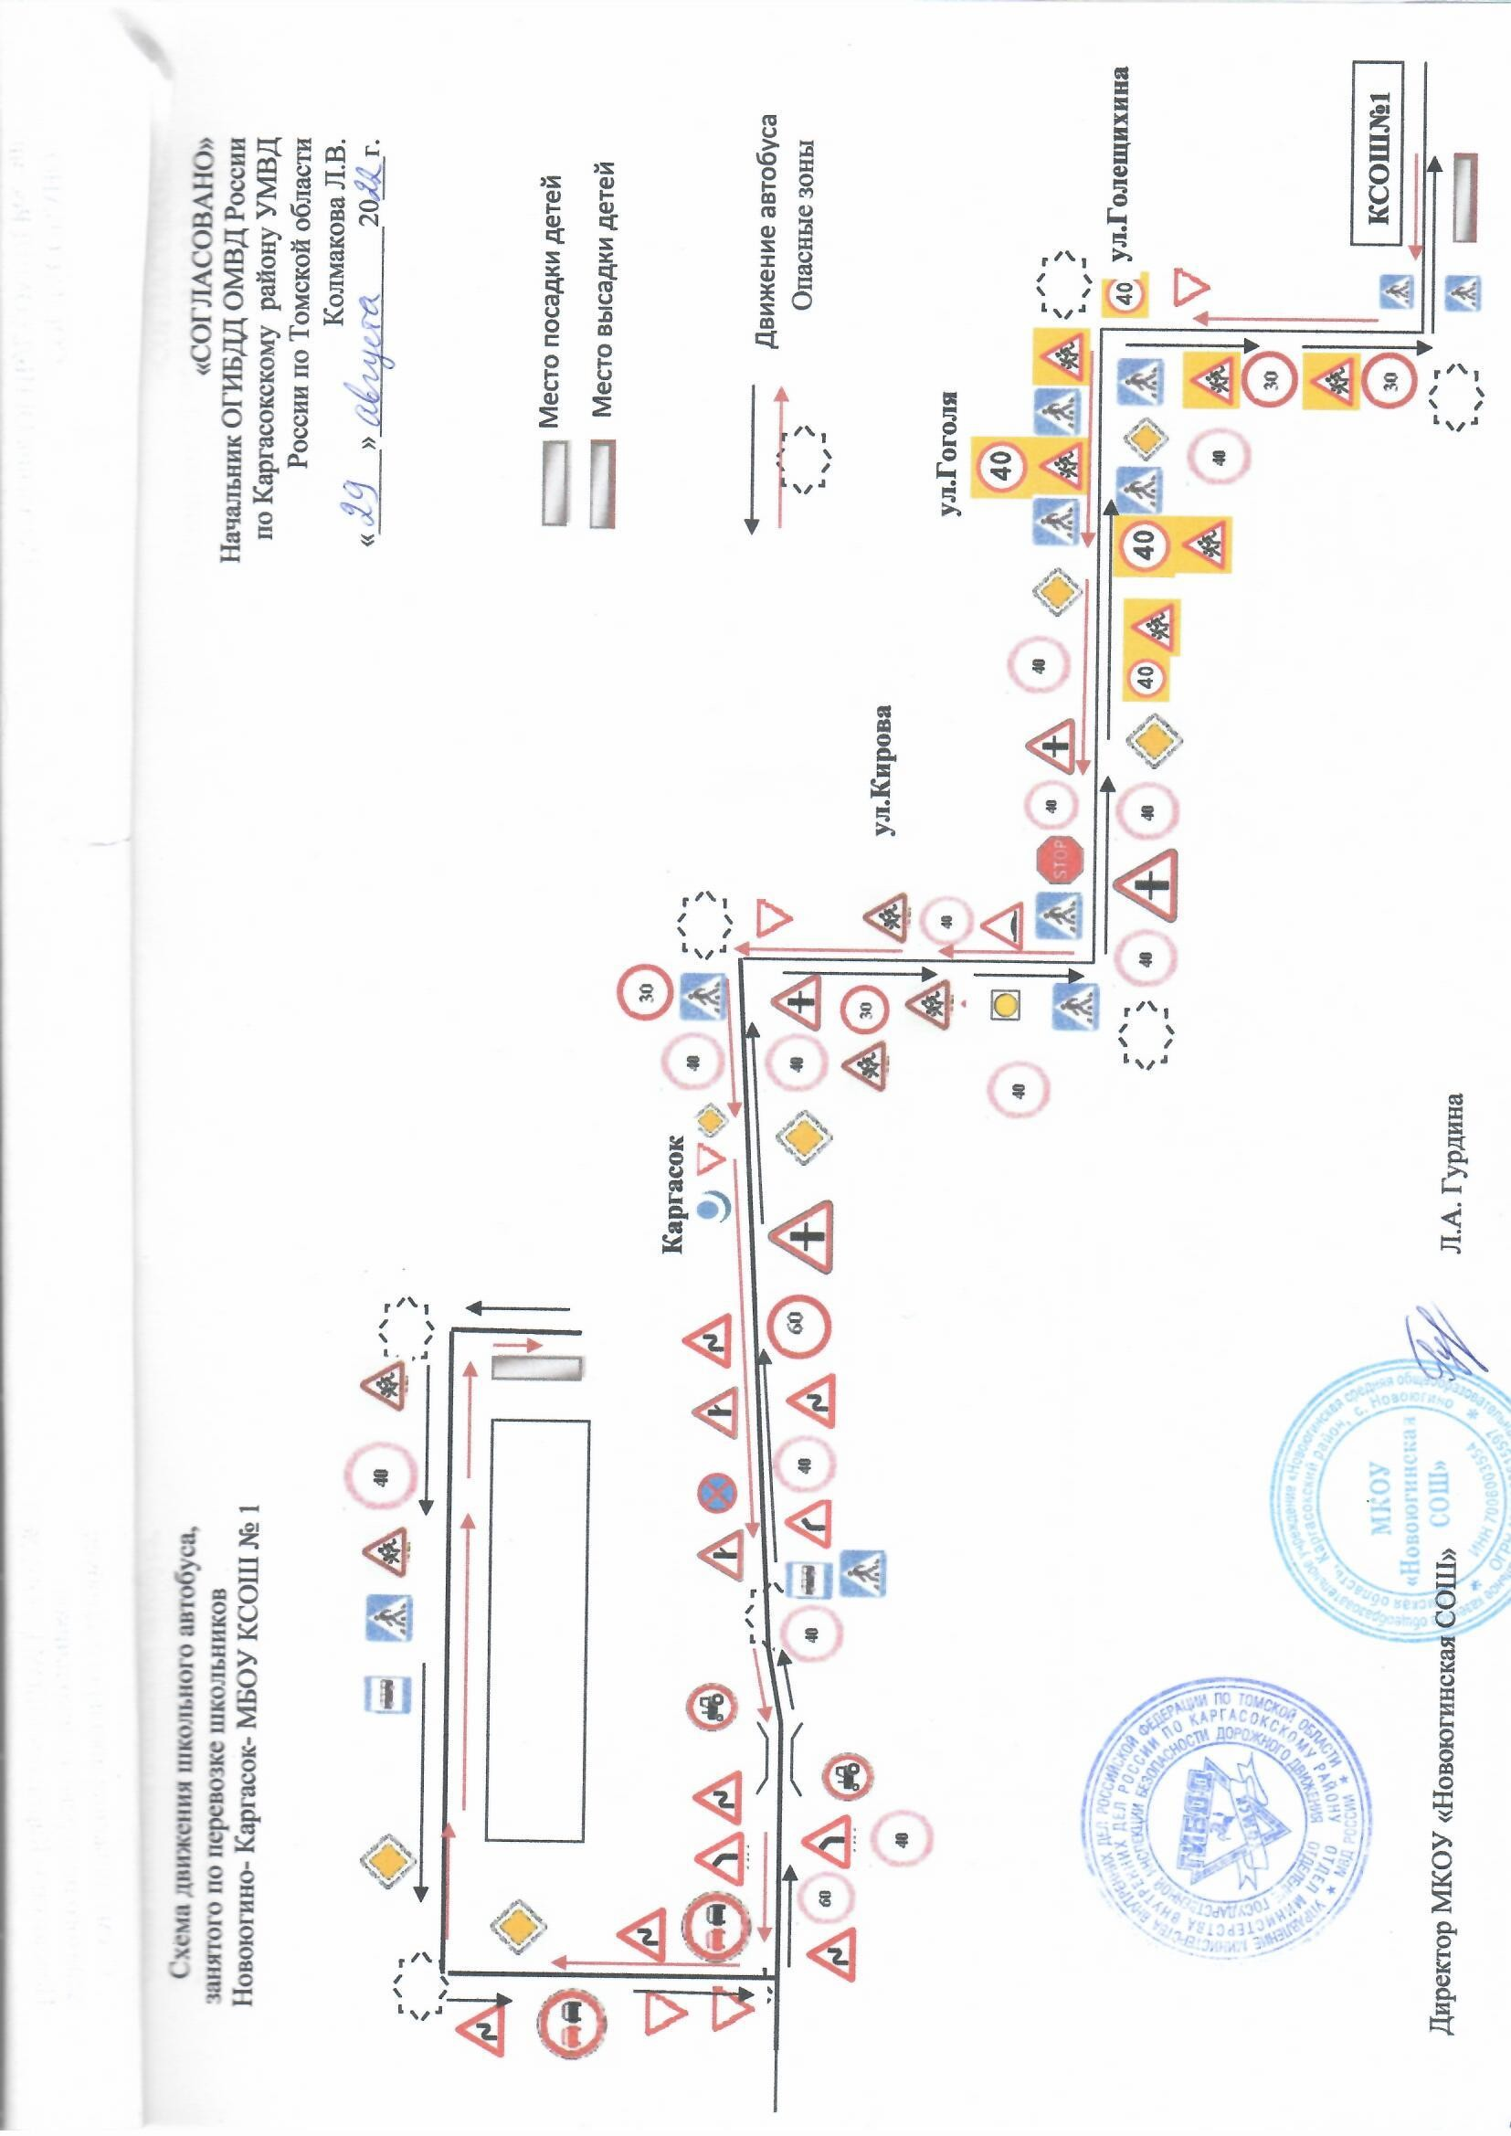

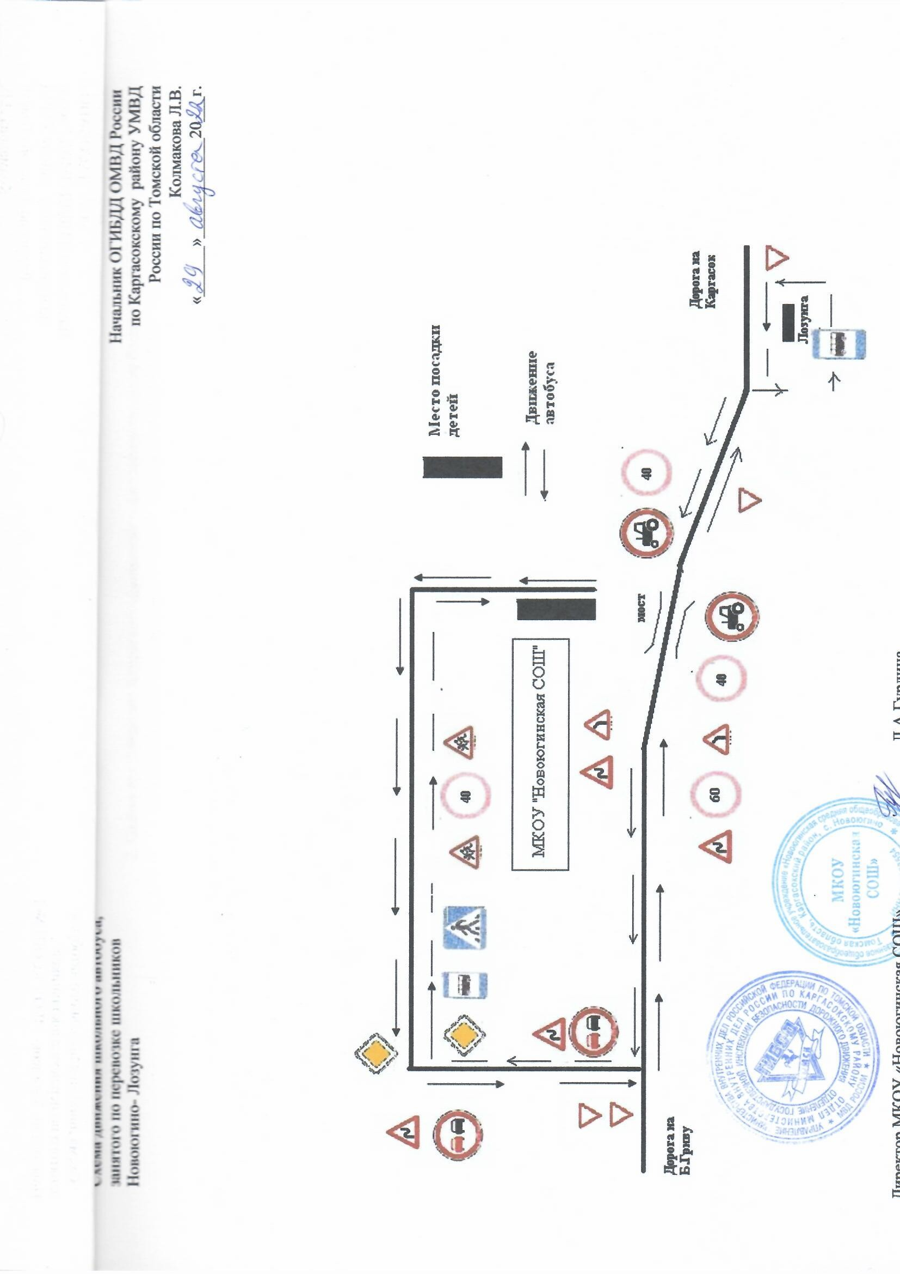

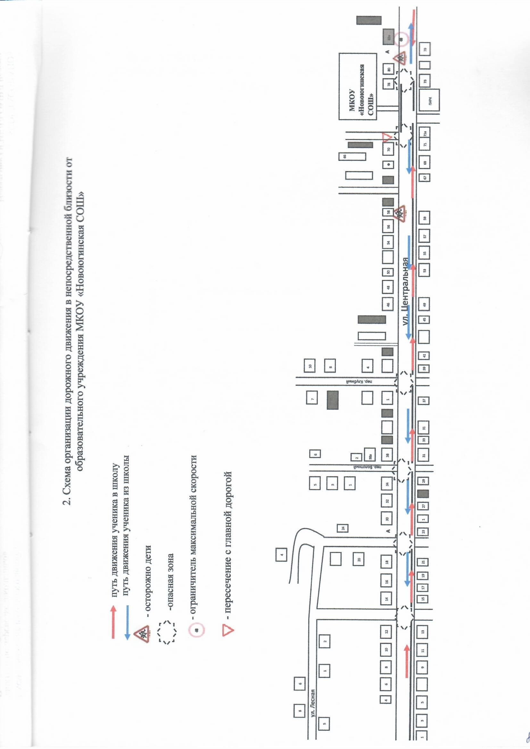2. Схема организации дорожного движения в непосредственной близости от образовательного учреждения МКОУ «Новоюгинская СОШ»

3. Пути движения транспортных средств к местам посадки/высадки и рекомендуемые безопасные пути передвижения детей по территории образовательного учреждения

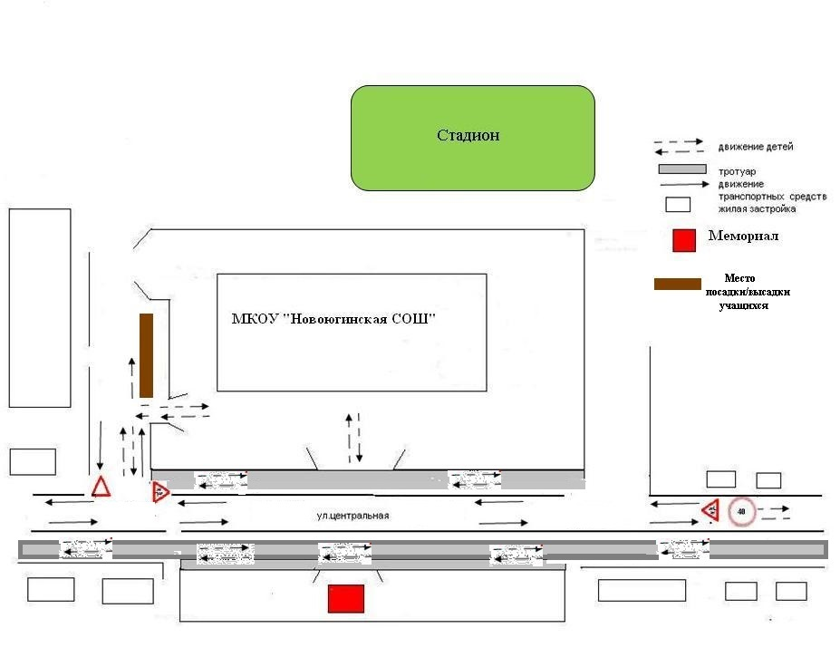

3.1 Пути движения транспортных средств к местам разгрузки/погрузки и рекомендуемые безопасные пути передвижения детей по территории образовательного учреждения

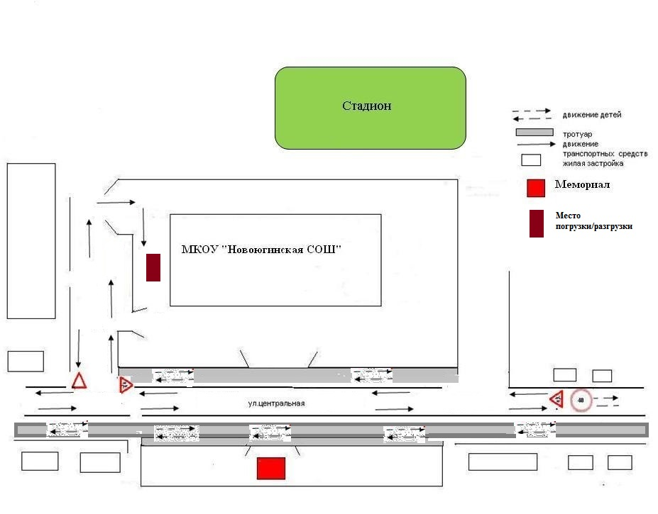

**II. Информация об обеспечении безопасности перевозок детей специальным транспортным средством (автобусом).**

***(при наличии автобуса(ов))***

1. **Общие сведения**

Марка ПАЗ

Модель 320538

Государственный регистрационный знак С 463 РХ 70

Год выпуска 2020

Количество мест в автобусе 22

Соответствие конструкции требованиям, предъявляемым к школьным автобусам соответствует

**1. Сведения о водителе автобуса**

|  |  |  |  |  |  |  |
| --- | --- | --- | --- | --- | --- | --- |
| Фамилия, имя, отчество | Дата принятия на работу | Стаж вожде-ния ТС кате-гории D | Дата пред- стоящего медицин-ского осмотра | Период проведения стажировки | Сроки повыше-ние ква- лификации | Допущенные нару- шения ПДД |
| Савицкий Евгений Зенонович  25.12.1955 | 15.08.2011 | 34 года | ноябрь 2023 |  | апрель-май  2023 | нарушений нет согласно сверке журнала учета нарушений ПДД водителем транспортных средств |

**2. Организационно-техническое обеспечение**

1) Лицо, ответственное, за обеспечение безопасности дорожного движения (ФИО): Логинов Иван Викторович приказ № 191 от 31.08.17г. диплом бакалавра 23.03.03 Эксплуатация транспортно - технологических машин и комплексов № ЗФ-471 от 03.07.17г.

назначен механик № 101а приказ от 16.08.17г.

2) Организация проведения предрейсового медицинского осмотра водителя:

осуществляет Астафьева Галина Александровна

(Ф.И.О. специалиста)

на основании Муниципальный контракт № 36 18.01.2022г.

действительного до 31.12.2022г.

3) Организация проведения предрейсового технического осмотра транспортного средства:

Осуществляет Логинов Иван Викторович

(Ф.И.О. специалиста)

на основании трудоустройства приказ № 101а от 16.08.17г.

4) Дата очередного технического осмотра декабрь 2022

5) Место стоянки автобуса в нерабочее время гараж

**3. Сведения о владельце автобуса**

Юридический адрес владельца: 636714 село Новоюгино Каргасокский район

Томская область ул. Центральная № 74E-mail novougino@yandex.ru

Фактический адрес владельца: 636714 село Новоюгино Каргасокский район

Томская область ул. Центральная № 74E-mail novougino@yandex.ru

Телефон ответственного лица 37-1-40

1. **Общие сведения**

Марка ПАЗ

Модель 320538

Государственный регистрационный знак № Т 228 АО 70

Год выпуска 2020

Количество мест в автобусе 22

Соответствие конструкции требованиям, предъявляемым к школьным автобусам соответствует

1. **Сведения о водителе автобуса**

|  |  |  |  |  |  |  |
| --- | --- | --- | --- | --- | --- | --- |
| Фамилия, имя, отчество | Дата принятия на работу | Стаж вожде-ния ТС кате-гории D | Дата пред- стоящего медицин-ского осмотра | Период проведения стажировки | Сроки повыше-ние ква- лификации | Допущенные нарушения ПДД |
| Гурдин Андрей Владимирович  12.08.72 | 03.10.17г. | 20 лет | ноябрь 2023 |  | апрель-май  2023 | нарушений нет согласно сверке журнала учета нарушений ПДД водителем транспортных средств |

**2. Организационно-техническое обеспечение**

1) Лицо, ответственное, за обеспечение безопасности дорожного движения (ФИО): Логинов Иван Викторович приказ № 191 от 31.08.17г. диплом бакалавра 23.03.03 Эксплуатация транспортно - технологических машин и комплексов № ЗФ-471 от 03.07.17г.

назначен механик приказ № 101а от 16.08.17г.

2) Организация проведения предрейсового медицинского осмотра водителя:

осуществляет Астафьева Галина Александровна

(Ф.И.О. специалиста)

на основании Муниципальный контракт № 36 18.01.2022г.

действительного до 31.12.2022г.

3) Организация проведения предрейсового технического осмотра транспортного средства:

Осуществляет Логинов Иван Викторович

(Ф.И.О. специалиста)

на основании трудоустройства приказ № 101а от 16.08.17г.

4) Дата очередного технического осмотра декабрь 2022

5) Место стоянки автобуса в нерабочее время гараж

**3. Сведения о владельце автобуса**

Юридический адрес владельца: 636714 село Новоюгино Каргасокский район

Томская область ул. Центральная № 74E-mail novougino@yandex.ru

Фактический адрес владельца: 636714 село Новоюгино Каргасокский район

Томская область ул. Центральная № 74E-mail novougino@yandex.ru

Телефон ответственного лица 37-1-40

**Муниципальное казенное общеобразовательное учреждение**

**«Новоюгинская средняя общеобразовательная школа»**

636714 село Новоюгино Каргасокский район Томская область ул. Центральная № 74

Телефон 8 (38253) 37-1- 40 –директор /Факс 8(38253) 37-1-40 /

E-mail: [novougino@yandex.ru](mailto:novougino@yandex.ru)

***План мероприятий по предупреждению ДТП***

***и снижению тяжести их последствий***

**2022-2023**

***1. Введение***

Вопрос организации работы по профилактике детского дорожно-транспортного травматизма на сегодняшний день остаётся одним из самых важных. Это обусловлено трагической статистикой.

Необходимо осознавать, что количество несчастных случаев на дороге в нашей стране во много раз превышает показатели развитых стран, что объясняет необходимость акцентирования внимания всего педагогического коллектива на такой приоритетной задаче, как охрана жизни и здоровья детей. Решение этой задачи предполагает формирование у обучающихся устойчивых навыков безопасного поведения на улицах и дорогах с помощью изучения Правил дорожного движения и их практической отработки в урочной и внеурочной деятельности. Социальная острота проблемы диктует необходимость разработки и внедрения профилактических мероприятий по предотвращению увеличения количества ДТП с участием детей.

Данные мероприятия предполагают снижение уровня детского дорожно-транспортного травматизма. В результате планомерного обучения детей ПДД, безопасному поведению на дороге мероприятия нацелены воспитать поколение грамотных и дисциплинированных участников дорожного движения.

***2. Цель:*** профилактика детского дорожно-транспортного травматизма, формирование умений использовать знания правил на практике, в конкретных дорожных ситуациях, создание условий для формирования у учащихся устойчивых установок безопасного поведения на улицах и дорогах.

***Задачи:***

1.Создать организационно-педагогические условия для повышения уровня знаний детьми правил дорожного движения для пешеходов и пассажиров транспорта на основе формирования механизма безопасного поведения на дороге;

2. Создание необходимых условий для обеспечения непрерывного воспитательного процесса в области безопасности дорожного движения и для безопасных перевозок учащихся;

3. Совершенствовать культуру поведения участников дорожного движения.

4.Создать условия для вовлечения детей в активные формы пропаганды правил дорожного движения;

5.Содействовать сокращение детского дорожно-транспортного травматизма;

6.Обеспечить взаимодействие педагогов и родителей обучающихся, сотрудников ГИБДД для создания оптимальных условий развития и формирования важнейших социальных навыков.

***3. Ожидаемый результат:***

- совершенствование профилактической работы по ПДД в школе;

- сформированность навыков правильного поведения детей;

- снижение детского дорожно-транспортного травматизма и тяжести их последствий.

***4. Направление деятельности:***

- тематические классные часы;

- лекции, познавательные игры;

-  конкурсы рисунков, плакатов, стихотворений;

- совместная работа с учреждениями здравоохранения и ГИБДД;

**-** обучение учащихся оказанию первой медицинской помощи;

- обучение тех. персонала, проведение инструкций;

- работа ЮИД.

**5. *Основной педагогический принцип работы* –** *совместная*

*творческая деятельность детей, родителей и педагогов.*

***6. Деятельность отряда ЮИД:***

- шефская работа среди воспитанников школы;

- патрульная работа – организация акций на улицах села;

- информационная работа;

- участие в муниципальных и региональных конкурсах.

***7. План реализации программы.***

|  |  |  |  |  |  |
| --- | --- | --- | --- | --- | --- |
| **Наименование мероприятия** | | **Ответственные за выполнение** | | | **Сроки исполнения** |
| **2** | | **3** | | | **4** |
| **Общие** | | | | | | |
| Общие и сезонные инструктажи с водителями | | Механик | | | 4 раза в год |
| Изучение нормативных документов по вопросам безопасности дорожного движения (БДД) | | Директор, механик, диспетчер | | | По мере поступления |
| Ознакомление с ДТП по сводкам и статистическим данным ГИБДД | | Директор, механик, диспетчер | | | Административные совещания согласно графику |
| **По службе эксплуатации** | | | | | | |
| Осуществление постоянного контроля за работой водителя на линии | | Механик | | | Ежедневно |
| Организация обучения водителя по 20-часовой программе в целях повышения его профессионализма | | Директор | | | В соответствии с графиком учреждения |
| Обеспечение предрейсовых и послерейсовых медицинских осмотров водителя | | Фельдшер | | | Ежедневно |
| Контроль организации труда и отдыха водителя, соблюдения трудового законодательства | | Директор | | | Ежедневно |
| Обновление должностных инструкций работников, связанных с БДД | | Директор | | | По мере необходимости |
| Обучение по совершенствованию водителями транспортных средств навыков оказания первой помощи пострадавшим при ДТП | | Директор | | | В течении года |
| **По технической службе** | | | | | | |
| Контроль соблюдения периодичности ТО-1, ТО-2 и качества ТО-3 | | Механик | | | В соответствии с показателями спидометра |
| Организация разбора каждого случая невыхода на линию или схода с линии автобуса из-за технических неисправностей | | Механик | | | По мере поступления |
| Комплектация автобуса необходимыми инструментами и измерительными приборами для проверки технического состояния | | Механик | | | По мере необходимости |
| **По службе БДД** | | | | | | |
| 12 | Тематические уроки по ПДД в рамках уроков ОБЖ | | Преподаватель-организатор ОБЖ | Согласно планированию | | |
| 13 | Классные часы по ПДД | | Классные руководители | 1 раз в месяц | | |
| 14 | Проведение информационных встреч с родителями и детьми по вопросам предупреждения ДТП и детского травматизма | | Классные руководители, преподаватель-организатор ОБЖ, ЗВР | Согласно планированию | | |
| 15 | Проведение месячника "Школьник и дорога" | | Классные руководители, преподаватель-организатор ОБЖ, ЗВР | 06.09—20.09 | | |
| 16 | Проведение "Недели безопасности дорожного движения" | | Классные руководители, преподаватель-организатор ОБЖ | Осенние, зимние, весенние каникулы | | |
| **По другим службам** | | | | | | |
| 17 | Инструктаж обучающихся по правилам поведения в автобусе и ПДД | | Диспетчер | Начало каждой учебной четверти | | |

***8. Годовая циклограмма работы по профилактике детскогодорожно-транспортного травматизма.***

|  |  |  |  |
| --- | --- | --- | --- |
| ***№*** | ***Направление деятельности*** | ***Сроки*** | ***Исполнители*** |
| ***Работа с педагогами*** | | | |
| 1. | Месячник по проведению Всероссийской операции «Внимание дети» | Сентябрь - октябрь | Зам.директора по ВР, преподаватель-организатор ОБЖ. |
| 2. | День здоровья.  День защиты детей. | Ноябрь | Зам.директора по ВР,  учителя физкультуры, классные руководители |
| 3 | Семинар с классными руководителями по вопросу организации работы по изучению ПДД. | В течение года | Зам. директора по ВР, преподаватель-организатор ОБЖ. |
| 4 | Обновление уголка безопасности «Дети и дорога».  Распространение листовок и брошюр по ПДД | В течение года | Зам.директора  по ВР,  преподаватель-организатор ОБЖ. |
| 5 | Встреча с сотрудником ГИБДД. | В течение года | Зам. директора по ВР.   преподаватель-организатор ОБЖ. |
| 6 | Административное совещание «Об организации профилактической работы в школе с детьми по ПДД». | Ноябрь, май | Зам. директора по ВР. |
| 7 | Анализ работы по ПДД | Август | Зам. директора по ВР |
| **Работа с классными руководителями, тех. персоналом** | | | |
| 1 | Инструктаж в классах по ПДД | Еженедельно | Преподаватель-организатор ОБЖ., классные руководители. |
| 1 | Составление маршрута движения учащихся начальных классов из дома в школу и обратно. | Сентябрь | Преподаватель-организатор ОБЖ., классные руководители. |
| 2 | Классные часы по правилам дорожного движения. | Ежемесячно | Классные руководители. |
| 3 | Родительские собрания по вопросам профилактики ДДТТ. | В течение года | Зам. директора по ВР, классные руководители. |
| 4 | Конкурс рисунков, плакатов «Внимание, дети!» | Март-апрель | Классные руководители, учитель рисования |
| 5 | Проведение инструктажей с водителями, сопровождающими | Ежемесячно  Ежедневно | Механик,  диспетчер |
| 6 | Курсовая переподготовка водителя ПУ – 22 | Июль | Администрация |
| 7 | Обучение должностного лица, ответственного за обеспечение безопасности дорожного движения | Октябрь, ноябрь | Администрация |
| 8 | Оказания первой помощи пострадавшим при ДДТ | В течение года | Фельдшер |
| **Работа с учащимися** | | | |
| 1 | Инструктаж в классах по ПДД | Еженедельно | Классные руководители |
| 2 | 1. Единый день профилактики дорожного движения.  2. Проведение классного часа «Мой путь в школу и домой».  3. Разработка схем безопасных маршрутов движения в школу и обратно. (1 кл.)  4. Выявление детей, имеющих велосипеды для беседы с ними на тему «Правила велосипедиста».  5. Беседа с сотрудником ГИБДД «Безопасность на проезжей части». | Сентябрь | Классные руководители, преподаватель-организатор ОБЖ, сотрудники ГИБДД |
| 3 | 1. Выступление агитбригады.  2. «Личная безопасность пешехода»- лекция. 3.Викторина «Правила дорожные знать каждому положено».  4. Оформление стенда. | Октябрь | Руководитель отряда ЮИД, классные руководители, зам. директора по ВР |
| 4 | 1. Конкурс «Зимняя дорога»  2. Олимпиада по ПДД. | Ноябрь | Руководитель отряда ЮИД, классные руководители, преподаватель-организатор ОБЖ |
| 5 | 1.Конкурс на лучший рисунок по тематике безопасного движения.  2.Игра «Азбука пешехода».  3.Классный час «Книга дорожных премудростей». | Декабрь | Учителя ИЗО,  руководитель отряда  ЮИД,  классные руководители |
| 6 | 1.Викторина о правилах дорожного движения.  2.Ролевые игры «Учимся читать дорогу».  3. Беседа с инспектором ГИБДД «Осторожно – скользкая дорога». | Январь | Классные руководители,  зам. директора по ВР, сотрудники ГИБДД |
| 7 | 1.Пешеход на дороге –вопросы и ответы.  2.Повторить памятку по правилам личной безопасности пешехода.  3. Тестирование учащихся по правилам безопасного движения. | Февраль | Руководитель отряда ЮИД, классные руководители, преподаватель-организатор ОБЖ |
| 8 | 1.Анкетирование учащихся «Проверь свои знания».  2.Обновление стенда.  3. «Движение на велосипедах и роликах»- беседы. | Март | Преподаватель-организатор ОБЖ,  классные руководители |
| 9 | 1.Выпуск листовки-обращения о правильной езде на велосипеде.  2.Конкурс кроссвордов по ПДД.  3.«Подросток встал на перекрёсток»- встреча с сотрудниками полиции.  4.Участие в районном слёте ЮИД. | Апрель | Руководитель отряда ЮИД, классные руководители, преподаватель-организатор ОБЖ,  зам. директора по ВР |
| 10 | 1.Акция «Неделя безопасности».  2.Просмотр фильма о ПДД.  3.КВН «Безопасное колесо».  4.Беседа о правилах поведения на улицах во время летних каникул. | Май | Руководитель отряда ЮИД, классные руководители, преподаватель-организатор ОБЖ |
| **Работа отряда ЮИД** | | | |
| 1 | Организационное заседание отряда (выборы командира, принятие положения об отряде ЮИД) | Сентябрь | Руководитель отряда ЮИД |
| 2 | Организация занятий с членами отряда. | В течение года | Руководитель отряда ЮИД |
| 3 | Организация конкурсов, викторин по ПДД. | В течение года | Руководитель отряда ЮИД |
| 4 | Проведение занятий с учащимися начальных классов | В течение года | Руководитель отряда ЮИД |
| 5 | Подготовка и участие в районном конкурсе «Безопасное колесо» | Май | Руководитель отряда ЮИД |
| 6 | Организация деятельности агитбригады. | В течение года | Руководитель отряда ЮИД, зам. директора по воспитательной работе, отряд ЮИД |
| 7 | Оформление уголка ПДД | Сентябрь | Руководитель отряда ЮИД |